서울올림픽파크텔 인력관리시스템 웹 취약점 진단 보고서 (One-Page Final)
대상: parktel_CII(main) | URL: parktel-frontend-resu / parktel-backend-resu | 방법: 화이트박스+운영검증 | 작성: 단독 수행
1) 프로젝트 개요  - 범위: Web/API, 인증·세션·입력검증·관리자 기능  - 절차: STEP1~STEP6  - 진단항목: 21개(CI~WM) | 2) 위험/평가 방법론  - 기준: 고시 제2025-62호 [붙임4]  - 중요도: 전 항목 상(10점)  - 결과값: 양호10/부분5/취약0  - N/A: 분모·분자 제외
3) 기술적 진단 요약  - 전체 21개, N/A 5개, 적용 16개  - 양호 14개, 부분양호 2개, 취약 0개  - 운영 확인: /health 200, /docs·/redoc·/openapi 404 | 4) 21개 세부 수행내역 결론  - 양호: CI, SI, DI, EP, IL, XS, BF, IA, IN, PV, SN, AE, AU, WM  - 부분양호: CF, IS  - N/A: SSRF, PR, FU, FD, CC
5) 종합 평가 점수(기술적)  - A(최대)=16×10=160  - B(획득)=14×10 + 2×5 = 150  - 종합점수=(B/A)×100 = 93.75점  - 등급: 우수(보완 권고 포함) | 6) 위험 우선순위/시사점  - 잔여보완: IS(토큰 무효화), CF(CSRF 동등통제)  - 해소완료: 하드코딩 비밀번호, docs 노출, CORS 와일드카드, 보안헤더  - 우선순위: IS → CF
7) 보호대책/로드맵  - D+7: JWT denylist(jti), Origin/Referer + 상호작용 토큰 적용  - D+30: 인증 이벤트 모니터링·탐지 규칙 고도화 | 8) 시큐어코딩 수행 결과(요약+diff)  - security.py: SECRET_KEY 필수화  - init_db.py: 초기 계정 비밀번호 env 분리  - auth.py: 고정 비번 제거 + 로그인 rate-limit  - main.py: docs 비활성화 + CORS 제한 + 헤더 적용  - mypage.py: 권한 강화 + 전화번호 마스킹  - schemas.py: 비밀번호 복잡도 검증
코드 Diff 수준 실제 증적 캡처(핵심 4건)
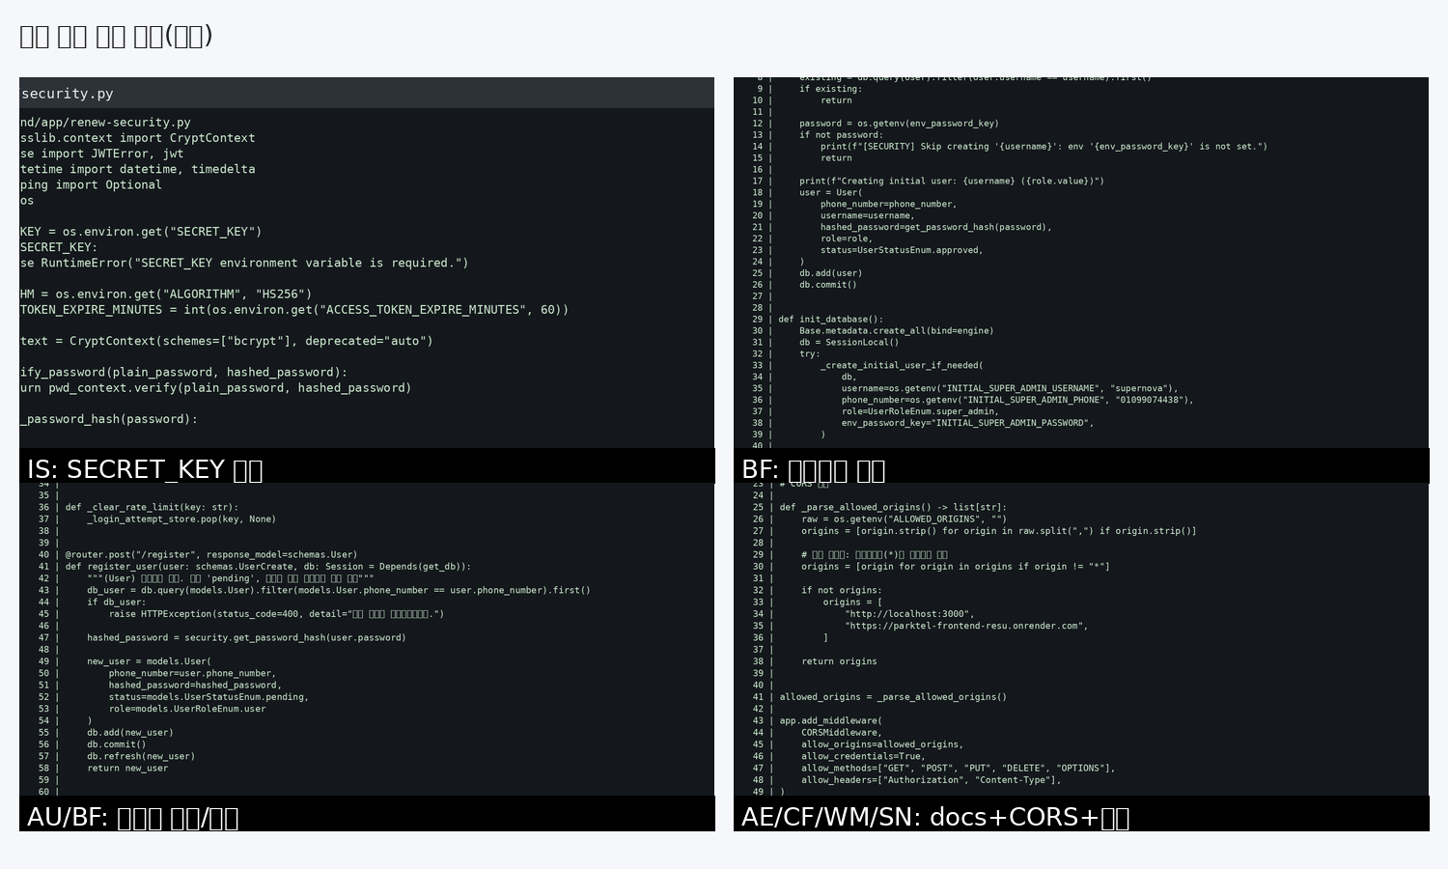
운영 재검증 기준: 2026-05-02, Backend=https://parktel-backend-resu.onrender.com, Frontend=https://parktel-frontend-resu.onrender.com

